תיאור טמ"ס TOPAZ PHD 12" / 15"
לתפעול מתקדם יותר, אנא עיין בחוברת היצרן המסופקת עם המכשיר.
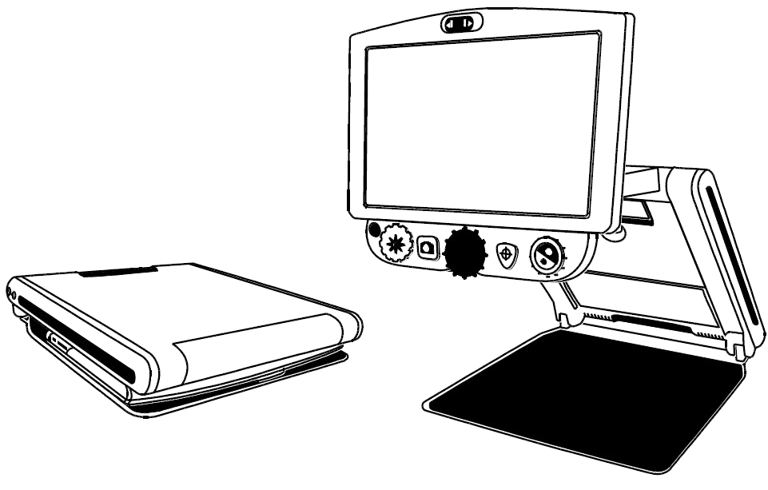
תריס מצלמה
עצמית

מסך 12 / 15

לוח שליטה

סוללה
פנימית

בסיס
המכשיר לחצן הפעלה / כיבוי
ושקע טעינה

לוח שליטה
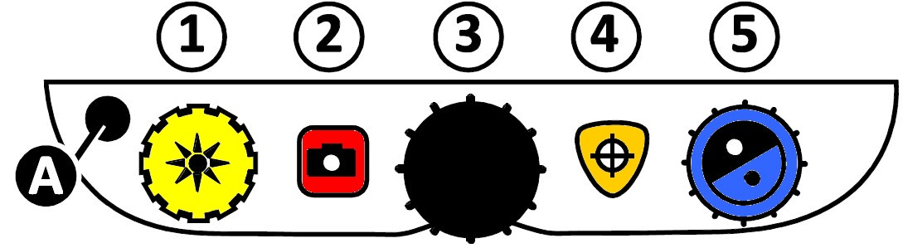
A – לחצן (שחור שקוע) לפעולות מתקדמות.
1 בורר (צהוב) לבהירות
2 לחצן (אדום) להקפאת תמונה
3 בורר (שחור) הגדלה / הקטנה
4 לחצן (כתום) סקירת תמונה (זום החוצה)
5 בורר (כחול) צבעי תצוגה

מצבי נורת ההפעלה / כיבוי
לחצן ההפעלה כולל בתוכו נורית חיווי LED למצב המכשיר/הסוללה. להלן מצבי נורית החיווי:
כבוי – מצב תקין והספק החשמלי אינו מחובר. או מכשיר כבוי.
ירוק יציב – סוללה פנימית טעונה והספק החשמלי מחובר.
ירוק מהבהב – טעינת סוללה פנימית כשהספק החשמלי מחובר.
אדום מהבהב – רמת מתח חשמלי של הסוללה הפנימית נמוכה, 10%.
אדום קבוע – לא תקין, במידה והספק החשמלי מחובר, נתק אותו והמתן 15 שניות. חבר שוב את הספק החשמלי, במידה והמצב ממשיך החלף סוללה או צור קשר עם חברת לטס טוק.
שים לב, במידה ולא נעשה שימוש במכשיר במשך 30 דקות, המכשיר יכבה אוטומטית על מנת לשמור על חיי סוללה.
במידה והספק החשמלי מחובר למכשיר, המכשיר ימשיך לעבוד רצוף ולא יכבה.

תפעול מתקדם בעזרת כפתור A שקוע
ל ONYX PHD מספר הגדרות ותפעולים מתקדמים תוך שימוש בכפתור השחור השקוע הממוקם בצד שמאל של לוח השליטה.
שליטה על תאורת LED , החזק מקש שחור והשתמש בבורר צהוב. 1
שמירת תמונה על כרטיס SD, החזק מקש שחור ולחץ על כפתור אדום. 2
הצבת קו קריאה, מיסוך, החזק מקש שחור והשתמש בבורר שחור. 3
כניסה למצב הגדרות, החזק מקש שחור ולחץ על כפתור כתום.4
במצב הגדרות, ניתן להוסיף או להסיר צבעי תצוגה.
לשינוי מרווחים בין קווי קריאה ומיסוך, החזק מקש שחור והשתמש בבורר כחול. 5

פריסה וקיפול TOPZ PHD

פריסה
עקוב אחר פעולות 1, 2, 3, 4, 5 לפי הסדר ושים לב לכיווני החיצים
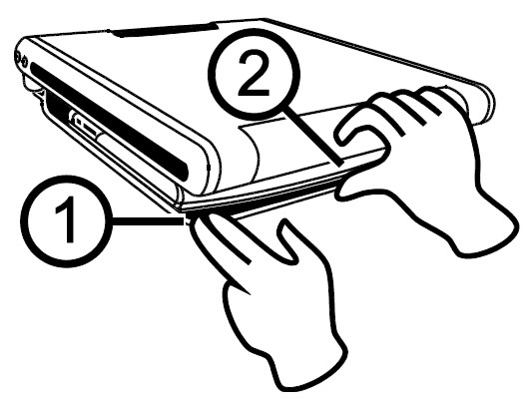 | 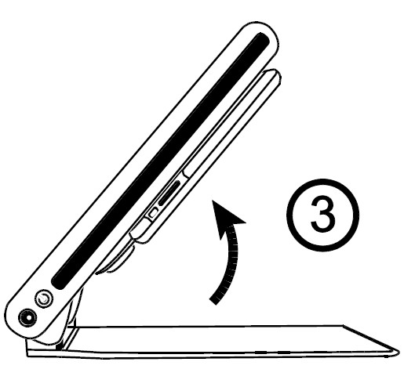
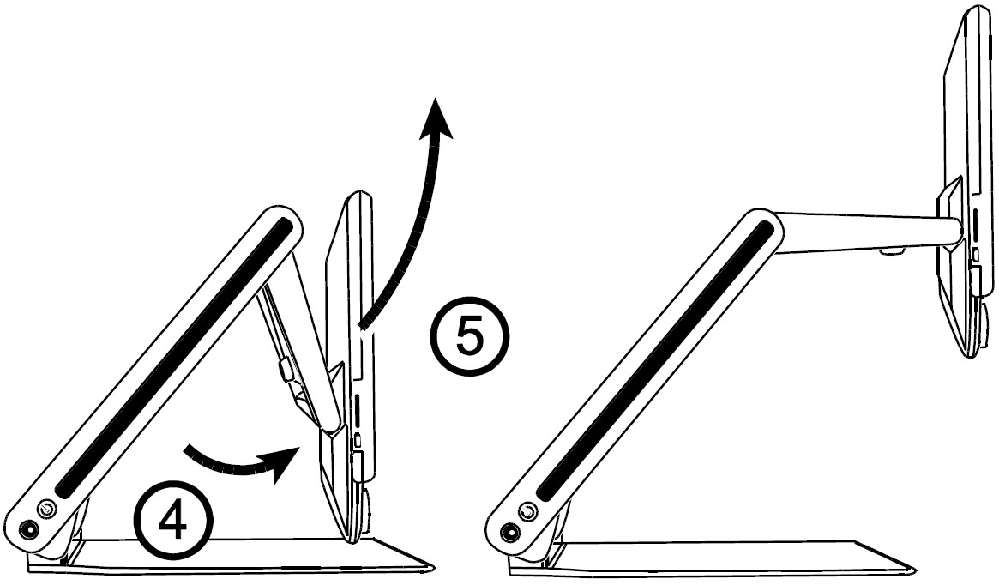

קיפול
שים לב לכיווני החיצים
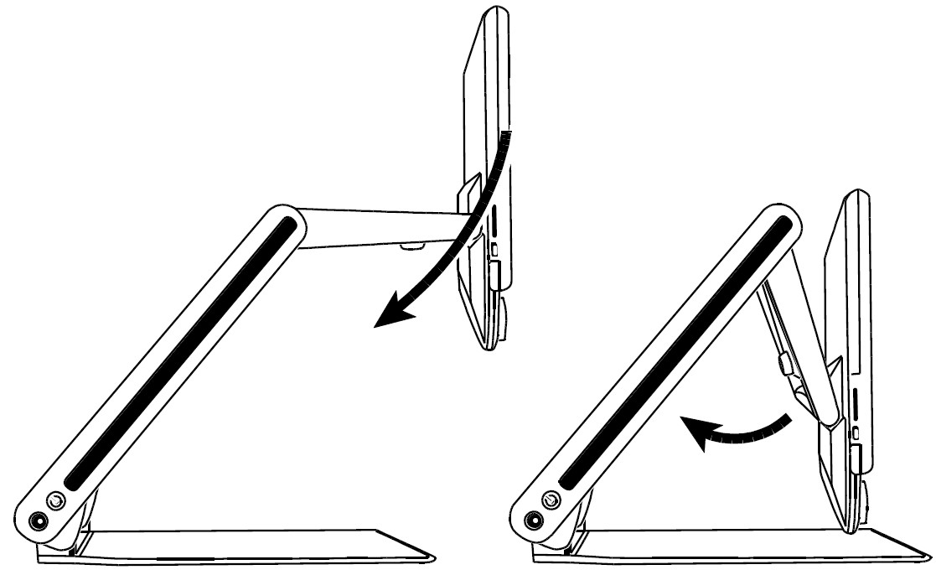
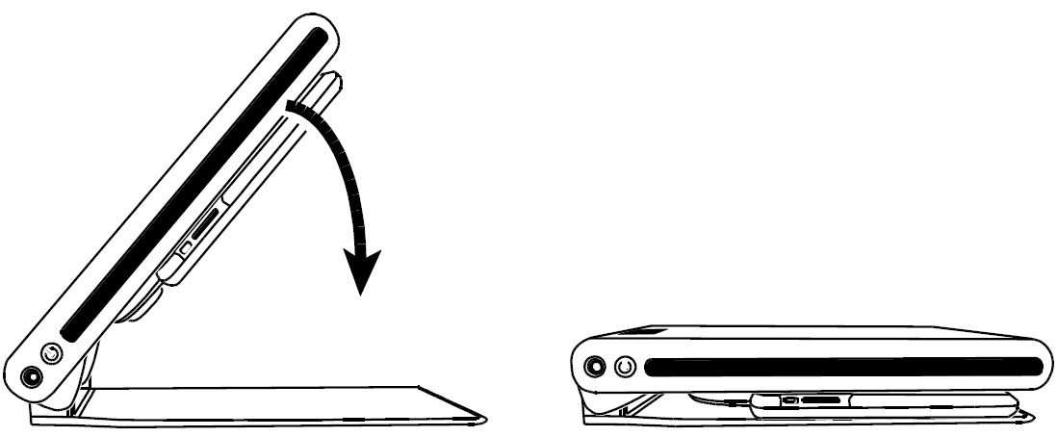

הגדרת המכשיר לברירת מחדל של הגדרות היצרן
לצורך איפוס תוכנת המכשיר, יש ללחוץ ולהחזיק כ 10 שניות את הלחצנים, לחצן מתקדם (שחור), לחצן הקפאת תצוגה (אדום), לחצן סקירה (כתום), (ראה סימון חיצים).

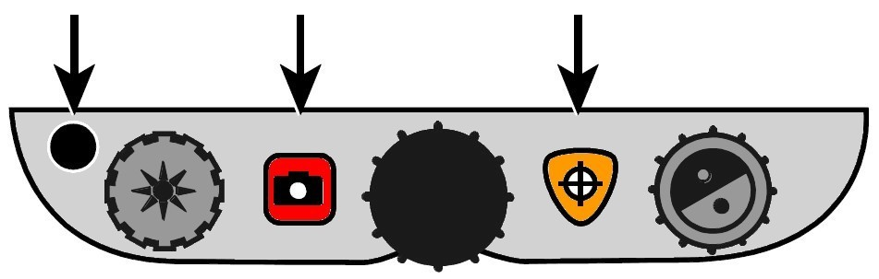

תכונות המוצר
שתי גירסאות מוצר, בעלי מסך שונה: מסך 12 אינץ ' או מסך 15 אינץ'.
איכות תמונה מעולה, קל לקריאה בכל עוצמות ההגדלה, בטווחי תצוגה של 31 רמות עם צג 15 אינץ ', ובטווחי תצוגה של 24 רמות עם צג 12 אינץ'.
6 תצוגות צבעים בברירת המחדל ו -27 מצבי צבע להגדרה.
קריאת מסמך, ומצב צפייה עצמית בעזרת מצלמת סלפי.
הצבת קווי קריאה ומיסוך מתכווננים המאפשרים התייחסות ושמירה על מיקום הקריאה בקלות.
מצב סקירה (זום החוצה) המאפשר להתרחק במהירות מהאובייקט, לאתר את האזור הבא שמעניין.
חריץ לכרטיס SD לאחסון תמונות.
מצלמת הפוקוס אוטומטי.
הקרנת תאורה כלפי האובייקט שמונח מתחת למצלמה.
אפשרות
חיבור למחשב USB בעזרת שימוש עם תוכנת GEM®
שולחן XY עבור תנועה וגלישה חלקה של מסמכים בזמן קריאה.

נתונים טכניים
תצוגה 12 אינץ' -
הגדלה x1.7-x24
מידות 34.3x40.6x6.1
משקל 4.3 ק"ג (ללא סוללה)
תצוגה 15 אינץ' -
הגדלה x2.3-x31
מידות 34.3x40.6x6.1
משקל 4.7 ק"ג (ללא סוללה)
תצוגת צבעים- צבע טבעי, שחור לבן, צהוב כחול, לבן שחור, צהוב שחור, ועוד 27 מצבים הניתנים לחשיפה.
גובה עבודה – מבסיס המכשיר למצלמה 25 ס"מ.
טווח הגדלת מצלמה של תצוגה עצמית – x1-x2.5
סוללה - Lithium-ion battery pack
ספק מתח חשמלי - 19V DC / 3.4A

